像现在存在的问题是：

数据价值未充分释放：设备采集多维生理与行为数据（如心率变异性、睡眠阶段、运动轨迹），但缺乏与健康结果的强因果关联。

医疗可信度不足：数据未被临床验证，难以被医疗机构、保险公司采纳。

用户黏性下降：设备功能同质化，无法提供差异化健康干预。

为了探究可穿戴设备Fitbit如何追踪用户的活动数据，以及收集到的数据如何同用户身体状况联系起来，我们访问了Fitbit在Google的帮助中心网页[https://support.google.com/fitbit?sjid=17384746564345300048-NC#topic=14236398](https://support.google.com/fitbit?sjid=17384746564345300048-NC" \l "topic=14236398)。

通过浏览Fitbit帮助中心，我们了解到其可穿戴设备主要通过内置于设备中的光电传感器来感知与测量用户的身体数据。

以心率变异性数据为例。心率变异性（HRV）是指心跳之间的时间差异，取决于自主神经系统（ANS）。Fitbit设备中配备光学心率传感器会使用快速闪烁的绿色LED灯来检测手腕上毛细血管中的血量变化。光敏二极管会测量这种变化，然后设备按每分钟心跳次数 (bpm) 计算出心率。心率被测量后，Fitbit方使用RMSSD公式来根据心率数据评估心率变异性，得出的HRV数值体现在Fitbit设备和应用中。

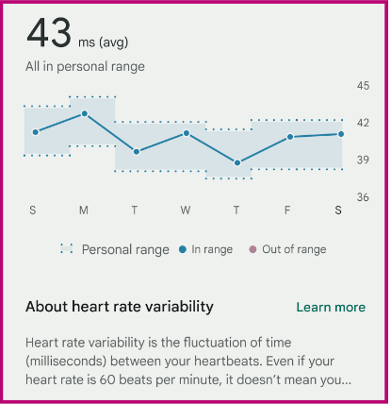

1. 数据价值未充分释放Data value has not been fully released

研究表明，HRV越高，身体越健康。HRV显著下降可能表示身体正在经受压力、紧张或出现潜在疾病迹象。针对数据显化问题，当前设备收集、测量并呈现出的数据只能提示用户的HRV值是否处于正常范围，并不能细化结果，将HRV异常的情况与压力、身体炎症或者其他具体疾病联系起来。其他被收集的数据如步数、呼吸次数、睡眠状态等也存在相同的情况，数据缺乏与健康结果的强因果关联问题是可穿戴健康追踪行业面临的主要问题之一。

1. 医疗可信度不足Data lacks of medical reliability

尽管设备收集了大量、多样的用户活动数据，但这些数据未经过临床验证，其可靠性易受到质疑。专业机构如医院、体检中心、保险公司等不会以可穿戴设备反馈的数据作为客户的身体凭证去提供建议和帮助。在Fitbit帮助中心页我们尚未能找到更详细的数据处理信息，似乎设备厂商在算法解释、数据透明度和用户数据共享方面持保守态度，这同样使得医疗机构难以对其数据来源和处理过程产生信任。

1. 用户黏性下降Decrease in user stickiness

无论是Fitbit还是其他可穿戴设备企业，都意在开发更多样的产品，收集更多种类的数据。但不同品牌之间也好，单个品牌不同系列产品也好，其设备功能出现趋同。依然以心率变异率为例，大多数可穿戴健康追踪设备都可以监测HRV数据，但HRV因人而异。除了疾病，年龄、性别、睡眠情况、荷尔蒙、昼夜节律和其他因素（例如摄入咖啡因、引用酒精饮料、锻炼、压力）都可能会影响HRV。现阶段用户出现相关不适时设备只能提示HRV异常而不是告诉你应该少摄入咖啡因，应该多睡几个小时又或者是应该去看医生。如果不能提供差异化的健康干预，Fitbit的用户忠实度该怎么保持？

这些挑战凸显了数据收集与数据价值实现之间的差距，而成功的大数据分析需要通过有效的分析和识别来缩小甚至填补这一差距。我们用大数据经典的5V方法对可穿戴设备的数据环境进行了分析：

|  |  |  |  |
| --- | --- | --- | --- |
| 行业挑战 | 5Vs | 细化5Vs | 解析 |
| Data value has not been fully released | Volume | large data volume but no healthy labels | data value is unrelease |
| Value | unable to derive from data to causal relationship | data value is not explicit |
| Data lacks of medical reliability | Veracity | data lacks of medical verification | data is not trusted |
| Decrease in user stickiness | Variety | difficulty in unifying and integrating multi-modal data | data has low credibility |
| Velocity | real-time updates but no feedback | devices have weak user stickiness |

这样的数据系统为大数据分析提供了丰富的视角，也为我们解决健康数据的收集和其价值实现之间差距的问题奠定了基础。